**Оргкомитет Олимпиады Ростовского государственного экономического университета (РИНХ) сообщает о результатах проведения студенческой IV-й Международной онлайн-Олимпиады 2021 по бухгалтерскому учету**

Дата проведения: 15 ноября-15 декабря 2021 г.

В Олимпиаде приняли участие: 476 студентов.

Оргкомитет олимпиады по бухгалтерскому учету Ростовского государственного экономического университета (РИНХ) сообщает о результатах проведения студенческой IV-й Международной онлайн-Олимпиады по бухгалтерскому учету.

**1-место.** Победителем Олимпиады стала Галлямова М.Р. студентка Казанского федерального университета, г. Казань, Россия. Награждена Дипломом 1-й степени.

**2-место.** Назаренко О.В. студентка Санкт-Петербургского государственного экономического университета, г. Санкт-Петербург, Россия. Награждена Дипломом 2-й степени.

**3-место.** Каххарова Д.И. студентка Саратовский государственный технический университет им. Гагарина Ю. А., г. Саратов, Россия. Награждена Дипломом 3-й степени.

Кроме того, десять человек, получившие наивысшие результаты после призеров, награждены Дипломами Лауреатов:

1. Залялеев И.М. Россия, Казань, Казанский Федеральный Университет.
2. Лось Я.А. Россия, Ростов-на-Дону, ГБПОУ РО "РКСИ".
3. Чернов Е.В. Россия, Новосибирск, Новосибирский государственный университет экономики и управления.
4. Черкасов А.М. Россия, Саратов, Саратовский государственный технический университет им. Гагарина Ю. А.
5. Коренчук Я.А. Россия, Ставрополь, Северо-Кавказский федеральный университет.
6. Бессонова Д.И. Россия, Новосибирск, Новосибирский государственный университет экономики и управления "НИНХ".
7. Машкова А.А. Россия, Ростов-на-Дону, РГЭУ (РИНХ).
8. Шмонина К.С. Россия, Симферополь, Крымский Федеральный Университет им. В. И. Вернадского.
9. Сапрунова А.С. Россия, Ставрополь, Северо-Кавказский федеральный университет.
10. Григоренко А.А. Россия, Ростов-на-Дону, ГБПОУ РО "РКСИ".

**Информация об итогах Олимпиады:**

В соответствии с Регламентом, Олимпиада включала два этапа, проводимые в заочной форме с применением дистанционных образовательных технологий:

* 1-й этап – отборочный тур;
* 2-й этап – основной тур.

Для участия в Олимпиаде-2021 зарегистрировалось 476 студентов из 42 ВУЗов восьми стран, в том числе 349 российских и 127 иностранных участников. Доля иностранных студентов среди участников Олимпиады – 26,7% (таблица 1).

**Таблица 1 – Состав участников Олимпиады**

|  |  |  |  |
| --- | --- | --- | --- |
| **№** | **Страна, город** | **Наименование ВУЗа** | **Количество участников** |
|  | Беларуссия, Минск | Белорусский государственный экономический университет | 30 |
|  | Беларуссия, Минск | Минский филиал РЭУ гв. им Плеханова | 10 |
|  | Болгария, Варна | University of Economics | 7 |
|  | Болгария, Пловдив | Plovdiv university "Paisii Hilendarski" | 1 |
|  | Казахстан, Нур-Султан | Казахский Экономический Университет им.Т. Рыскулова | 1 |
|  | Казахстан, Нур-Султан | Казахский университет экономики финансов и международной торговли | 1 |
|  | Киргизия, Бишкек | Университет АДАМ (БФЭА) Бишкекская финансово-экономическая академия | 7 |
|  | Киргизия, Бишкек | Кыргызско-Турецкий Университет Манас | 1 |
|  | Монголия, Улан-Батар | Улан-Баторский филиал РЭУ им. Г.В. Плеханова | 12 |
|  | Россия, Казань | Казанский (Приволжский) федеральный университет | 5 |
|  | Россия, Краснодар | Краснодарский филиал РЭУ им. Г.В. Плеханова | 2 |
|  | Россия, Кызыл | Тувинский государственный университет | 9 |
|  | Россия, Махачкала | Дагестанский государственный университет народного хозяйства | 1 |
|  | Россия, Мелеуз | Мелеузовский многопрофильный профессиональный колледж | 3 |
|  | Россия, Москва | Финансовый университет при Правительстве РФ | 1 |
|  | Россия, Нижний Новгород | Национальный исследовательский университет «Высшая школа экономики» Нижегородский филиал | 5 |
|  | Россия, Новороссийск | КФ РЭУ им. Г.В. Плеханова | 1 |
|  | Россия, Новосибирск | Новосибирский государственный университет Экономики и Управления | 11 |
|  | Россия, Омск | Омский авиационный колледж им. Н.Е, Жуковского | 1 |
|  | Россия, Оренбург | ГАПОУ Колледж сервиса | 4 |
|  | Россия, Оренбург | Оренбургский филиал РЭУ им. Г.В. Плеханова | 11 |
|  | Россия, Оренбург | ГАПОУ "Колледж сервиса" | 5 |
|  | Россия, Ростов-на-Дону | Ростовский государственный экономический университет (РИНХ) | 72 |
|  | Россия, Ростов-на-Дону | Ростовский-на-Дону колледж связи и информатики | 15 |
|  | Россия, Ростов-на-Дону | ДГТУ | 13 |
|  | Россия, Санкт-Петербург | Санкт-Петербургский государственный экономический университет | 20 |
|  | Россия, Саранск | Мордовский государственный университет им. Н.П. Огарева | 2 |
|  | Россия, Сарнск | Росси́йский университе́т коопера́ции | 1 |
|  | Россия, Саратов | Саратовский государственный технический университет имени Гагарина Ю.А. | 23 |
|  | Россия, Севастополь | Севастопольский институт филиал РЭУ им. Г.В.Плеханова | 2 |
|  | Россия, Севастополь | Севастопольский государственный университет | 2 |
|  | Россия, Симферополь | Крымский Федеральный Университет им. В. И. Вернадского | 76 |
|  | Россия, Симферополь | АНО Университет экономики и управления | 4 |
|  | Россия, Ставрополь | Северо-Кавказский федеральный университет | 30 |
|  | Россия, Уфа | Уфимский государственный нефтяной технический университет | 1 |
|  | Россия, Ханты-Мансийск | Югорский государстенный университет | 1 |
|  | Россия, Чебоксары | ФГБОУ ВО "Чувашский государственный университет имени И.Н. Ульянова" | 22 |
|  | Россия, Челябинск | Уральский Региональный Колледж | 1 |
|  | Россия, Ярославль | Ярославский государственный университет им. П.Г. Демидова | 5 |
|  | Украина, Луганск | Луганский государственный университет имени Владимира Даля | 5 |
|  | Узбекистан, Ташкент | Ташкентский финансовый институт | 3 |
|  | Узбекистан, Ташкент | Ташкентский государственный экономический университет | 36 |
|  | Узбекистан, Ташкент | Ташкентский государственный транспортный университет | 13 |
| Всего | | | 476 |

**Результаты 1го тура Олимпиады.**

Предварительную электронную регистрацию для участия в Олимпиаде прошли 476 человек. Всем зарегистрировавшимся были разосланы логины и пароли для прохождения заданий первого тура. Тестирование проводилось на двух языках: русском и английском.

Среди тестировавшихся на русском языке общая средняя оценка по результатам 1-го тура составила 73 балла. График количества студентов, получивших оценки в диапазонах представлен на рисунке 1.

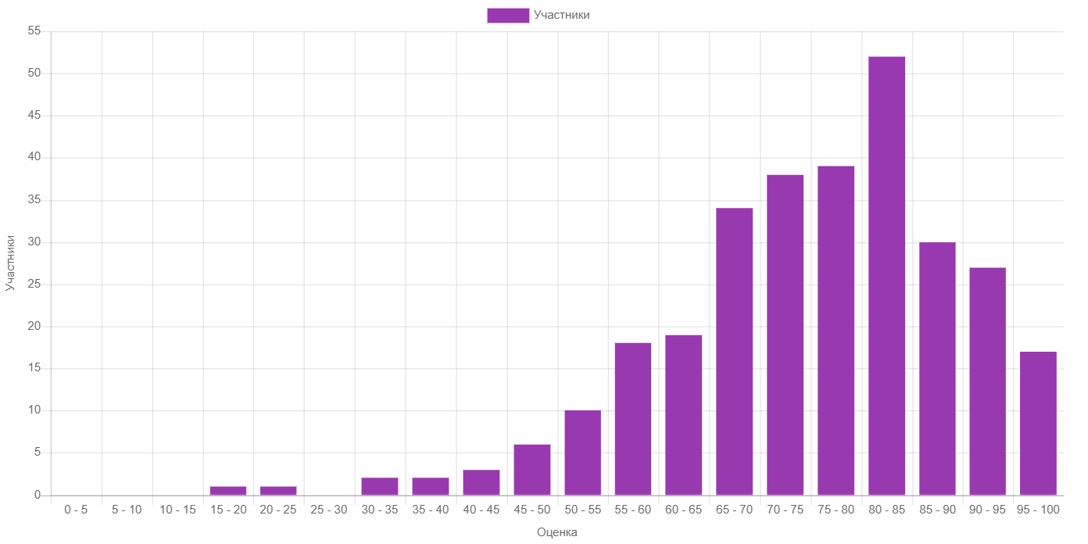

Рисунок 1 – График количества студентов, получивших оценки в диапазонах, 1-й тур (тестирование на русском языке).

Среди тестировавшихся на английском языке общая средняя оценка по результатам 1-го тура составила 49 баллов. График количества студентов, получивших оценки в диапазонах представлен на рисунке 2.

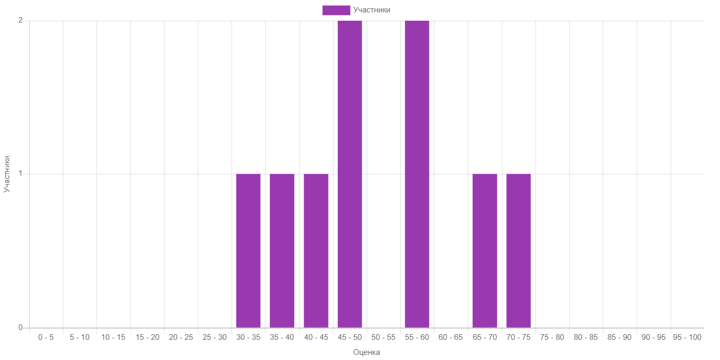

Рисунок 2 – График количества студентов, получивших оценки в диапазонах, 1-й тур (тестирование на английском языке).

**Результаты 2-го тура Олимпиады**

На основании результатов тестирования в 1-м туре были определены участники, получившие право участвовать во втором туре, ими стали все участники, набравшие 85 баллов и более. Всего ко 2-му туру было допущено 58 человек.

Тестирование во 2-м туре осуществлялось в режиме онлайн с обязательной видеофиксацией процесса выполнения заданий. Всего в тестировании на втором этапе приняли участие 19 человек. Общая средняя оценка по результатам 2-го тура составила 57 баллов. На основании результатов тестирования были определены призеры и лауреаты Олимпиады.

Среди тестировавшихся общая средняя оценка по результатам 2-го тура составила 73 балла. График количества студентов, получивших оценки в диапазонах представлен на рисунке 3.

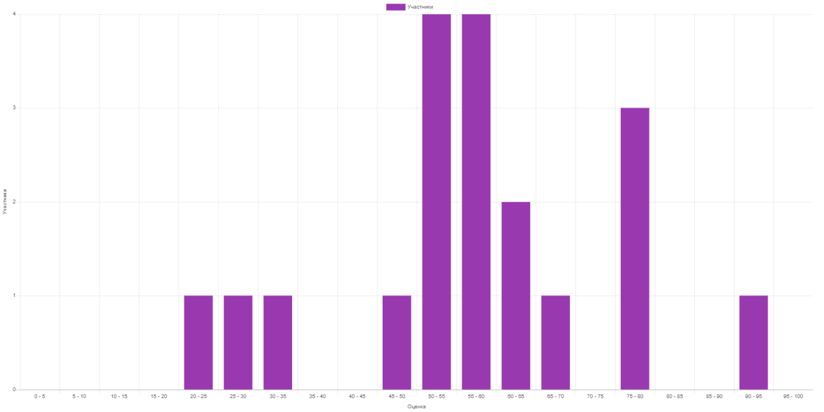

Рисунок 3 – График количества студентов, получивших оценки в диапазонах, 2-й тур.

Все участники студенческой Международной онлайн-Олимпиады-2021, набравшие по итогам 1-го тура 50 баллов и выше, получат электронный Сертификат установленного образца.

**Сертификаты будут готовы в срок до 28 декабря 2021 г.**

Участники Олимпиады смогут скачать бланк электроного сертификата участника на странице Олимпиады.

Руководители студентов, показавших высокие результаты по итогам Олимпиады, будут награждены Почетными Грамотами (электронный формат).

P.S. Текст грамот и сертификатов формируется исходя из сведений, предоставленных студентами при регистрации. При обнаружении неточностей для внесения корректировок следует обратиться по адресу: [obursue.uef509@yandex.ru](mailto:obursue.uef509@yandex.ru).